8 вариант
Автомобиль тронулся с места и через 30 секунд разогнался до 60 км/ч. Определить ускорение автомобиля. (1балл)
Каково центростремительное ускорение тела при его равномерном движении по окружности радиусом 10 см, если при этом тело совершает 30 оборотов в минуту.(2 балла)
По графику зав-ти скорости движения тела от времени определить характер движения тела, начальную скорость и ускорение на каждом участке (2 балла)
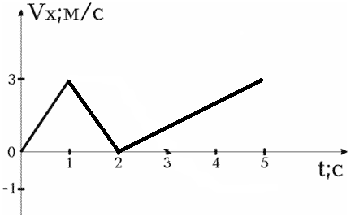
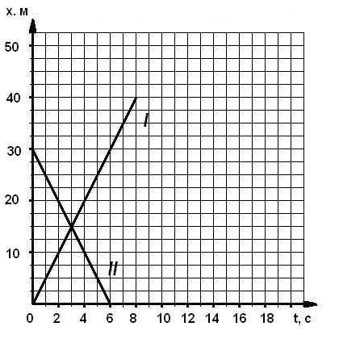
Найти место и время встречи двух тел 2 способами (графич. и аналит.)(3 балла)

Тело, двигавшееся со скоростью 108км/ч,тормозит с ускорением 2м/с² на пути длиной 200метров. Определить конечную скорость тела и время торможения.(3 балла)
По графику зав-ти скорости движения тела от времени построить графики зависимости а_{х}(t), S_{x}(t) (4 балла)
